SDR 标准数据仓库——学员材料
这是给 FDE 学员的 SDR 知识底座。SDR 是智能体商业化的地基——数据这关过不去，后面所有项目都推不动。你到客户现场，客户一提"数据在 HIS 里""不能开数据库直连""字段名对不上""云端进不了我们内网"，你脑子里得立刻反应出 SDR 是干什么的、卡在哪、怎么破。
两种用法：进场前当预习，把 SDR 解决的四个卡点和整体架构过一遍；阶段一做数据就绪度评估、阶段四做工作台/外挂实现时，当参考手册翻。
注：本文是去项目化的通用版。具体项目的落地方案（如上海四院）另见项目目录，那里有真实的指标清单、连接配置和工期口径。

一、一句话讲清 SDR
智能体要跑起来，靠的是数据。可我们商业化的项目，几乎全卡在同一个地方——数据太多、太乱、拿不出来。SDR 就是来解决这个卡点的。
SDR = Standard Data Repository，标准数据仓库。 部署在客户本地，对接客户各业务系统的数据，提供统一的抽取、存储、查询能力，让云端的智能体能安全地用上客户的真实数据。

二、为什么必须做 SDR

数据是卡脖子的那一环
我们在推的商业化项目，技术不是问题，智能体本身也不是问题，真正卡住的是数据：
- 太多——一个客户少则三五个业务系统（HIS、EMR、HR、财务……），多的十几个，数据散在各处
- 太乱——每家厂商字段名都不一样，同样是"门诊量"，这家叫 GHRC，那家叫别的，格式、口径全不统一
- 拿不出来——客户不愿意开放数据库直连，云端又进不了客户内网，数据就躺在那儿用不上
结果就是：每接一个客户，都要重新写一遍数据对接的代码，一个项目耗在数据上的时间，比做智能体本身还多。

没数据，智能体就是空壳
智能体再聪明，也得先"看得到"客户的真实业务数据，才能分析、才能给结论、才能落地。
没数据 → 智能体跑不起来 → 项目交付不了 → 商业化推不动。
这条链路上，数据是最底下那块砖。砖没铺好，上面盖什么都是空中楼阁。

SDR 干的事
把"取数据"这件又脏又累、每次重来的活儿，做成一个标准产品，一次做好、到处复用：
卡点 | SDR 怎么解
每个客户重写对接代码 | 通用连接器 + 配置映射，  零代码接入
字段名各家不同 | 映射层统一成标准字段，  智能体侧零改动
客户不给直连 | 只读客户授权的 View，  数据不出内网
云端进不了内网 | SDR  主动出站  连云端，客户不用开端口

价值
- 对项目：数据对接从"每个客户几周"变成"配置几小时"，交付提速，人力省下来
- 对智能体：喂进去的是干净、统一、随时能查的标准数据，智能体才能真正发挥能力
- 对商业化：一次做好、规模化复制。客户越接越多，边际成本越低——这才是能规模化的生意
说到底，SDR 不是锦上添花，是智能体商业化的地基。

三、SDR 长什么样（架构）
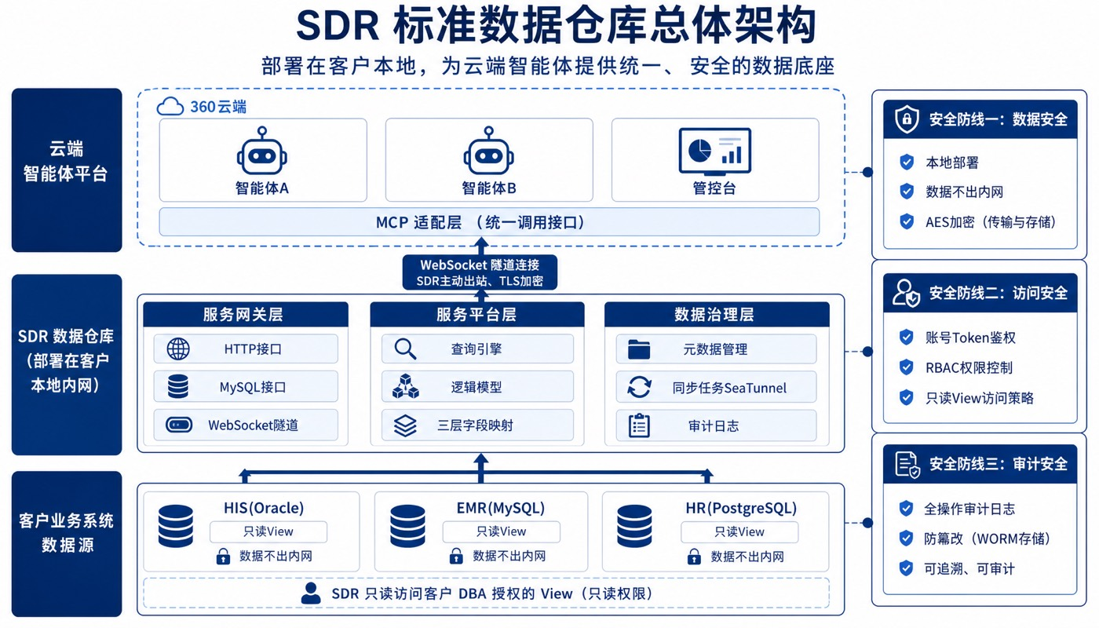
SDR 部署在客户本地内网，智能体平台在云端。两者之间靠一条 SDR 主动建立的隧道通信——关键点：是 SDR 往外连云端，而不是云端往里连客户，这样客户不用开放任何入站端口，安全审批好过。
┌─────────────────────────────────────────┐
│ 云端 SaaS 智能体平台 │
│ 智能体A 智能体B 管控台 │
│ └─── MCP 调用 ───┘ │
└────────────────────┬─────────────────────┘
│ 隧道（SDR 主动出站）
│
┌────────────────────┼─────────────────────┐
│ 客户本地内网 │ │
│ ┌───┴───┐ │
│ │ SDR │ │
│ └───┬───┘ │
│ ┌───────────┼───────────┐ │
│ ▼ ▼ ▼ │
│ ┌─────┐ ┌─────┐ ┌─────┐ │
│ │ HIS │ │ EMR │ │ HR │ │
│ └─────┘ └─────┘ └─────┘ │
└──────────────────────────────────────────┘
数据在里面走三条路：
- 抽取（源系统 → SDR）：定时把客户业务系统的数据拉进来，清洗、映射成标准字段，存进 SDR 本地库
- 查询（云端智能体 ↔ SDR）：智能体通过隧道向 SDR 要数据，SDR 在本地查完把结果传回去
- 回写（SDR → 源系统）：把 AI 算出来的结果写回客户系统。这是高级能力，风险大，要单独做安全评审，默认关闭

四、几个核心概念（术语接得住是最低要求）
客户或技术同事蹦出这些词，你得知道是啥，别愣在那儿问。
术语 | 一句话解释
SDR | 标准数据仓库，部署在客户本地，统一取数据的产品
连接器 Connector | 对接某种数据源的驱动（Oracle、MySQL……），有现成的一大堆，不用自己写
数据集 Dataset | 一组标准化后的结构化数据，对应一个业务主题（比如"门诊量"）
映射规则 | 把源系统五花八门的字段名，翻译成统一的标准字段名
维度 / 度量 | 度量是能算的数（门诊量、收入），维度是切分的角度（科室、日期）
语义化 API | 智能体按"数据集 + 维度 + 度量"来问数，不用自己写 SQL，屏蔽了底层差异
SQL 透传 | 逃生舱，复杂查询时直接发只读 SQL，有白名单和行数限制兜底
MCP 适配层 | 把 SDR 的接口包成 MCP 工具，智能体像调工具一样调它取数
隧道 | SDR 主动建立的到云端的长连接，客户不用开入站端口
行业适配包 | 针对某行业预置好的一套数据集映射模板，换客户直接套，不用重做
View（视图） | 客户 DBA 授权的只读视图，SDR 只连 View 不碰原始表，是安全边界
CDC | 变更数据捕获，源库一改，SDR 秒级同步，实时场景才用，默认不开

五、SDR 怎么跟智能体接上
对智能体这边，SDR 就是一个 MCP Server。智能体不用管数据从哪来、怎么清洗的，只管调三个工具：
- sdr_list_datasets——问 SDR"你这儿有哪些数据集可用"
- sdr_query——按数据集 + 维度 + 度量 + 过滤条件，结构化地要数据
- sdr_sql——高级场景，发一段只读 SQL（有白名单和限制）
关键点：智能体侧几乎零改动。客户换了、数据源换了、字段名换了，变的都是 SDR 里的映射配置，智能体调用方式不变。这就是"方法通用、结果定制"在数据层的体现。

六、安全底线（客户最在意的就这几条）
医疗、政企客户对数据安全极度敏感，这几条你得能张口说清，才镇得住场：
- 数据不出内网——SDR 部署在客户本地，数据留在客户那儿，只把查询结果传回云端
- 只读 View，不碰裸表——SDR 只连客户 DBA 授权的只读视图，看不到、也改不了原始表
- SDR 主动出站——客户不用开任何入站端口，只要允许 SDR 往外连云端，安全审批容易过
- 一客户一实例——每个客户一套独立 SDR，物理隔离，互不串数据
- 全程审计——谁在什么时候查了什么、改了什么配置，都记审计日志
- 回写默认关闭——写回客户系统这种高风险操作，必须单独安全评审、客户 DBA 签字授权才开

七、SDR 的两个组成：管理平台 + 数据访问服务
前面讲的是"SDR 是什么、为什么做"。真到现场干活，你会碰到 SDR 的两张脸——一张给运营/实施人员用，一张给业务方（BI、Agent、开发）用。分清这两个，你才知道谁该找谁、问题卡在哪一层。
 | 管理平台 | 数据访问服务
给谁用 | 平台运营、数据治理、项目实施（就是 FDE 自己） | 业务系统开发、BI/报表、Agent 开发
干什么 | 配置医院、数据源、逻辑模型、账号授权 | 拿账号和 Token 去查数据
一句话 | 后台管理工作台——把数据准备好、配好、授好权 | 对外查询接口——业务方按统一模型取数

关键认知：管理平台负责"把数据源接进来、映射成统一模型、开账号"，但它不负责写数据同步程序——它只登记同步范围和目标名称，实际的数据搬运由配套的同步任务（SeaTunnel 那套）干。这两件事分开，出问题时才好定位：是配置没配好，还是数据根本没同步过来。

八、给一家新医院接入 SDR：标准流程
这是 FDE 到现场最核心的实操。一家新医院要用上 SDR，在管理平台里按这个顺序走，每完成一步先保存核对，再进下一步，出问题好定位：
1. 建医院 → 医院编码、名称
2. 定厂商系统 → 某厂商的 HIS / EMR / LIS（可复用的定义，不含具体连接）
3. 建业务系统实例 → 这家医院实际用的是哪个厂商的哪套系统
4. 登记数据源 → 填源库地址、账号密码，测连接、扫表结构
5. 标记要同步的表 → 对需要的源表"设置同步"，填目标名称
6. 定逻辑模型 → 业务方看到的统一主题和字段（如"患者就诊汇总"）
7. 配厂商视图映射 → 厂商查询结果的哪列，对应逻辑模型哪个字段
8. 做医院视图绑定 → 这家医院这个模型，实际查哪个对象
9. 开业务账号+授权 → 建账号、配可访问的模型范围、发 Token
↓
访问验证：让接入方跑一条最小查询，在访问日志里确认能查通
几个容易踩的点：
- 业务系统实例选错，后面全错——数据源、绑定、账号都挂在实例上，实例错了模型和权限范围就不对。
- "设置同步"≠ 业务方就能查了——标记同步只是登记，得等同步任务真把数据搬过来、且模型和视图都配好，业务方才查得到。
- 扫 Schema 别重复点——扫描要在后台读表、字段、主键、建表语句，慢很正常，失败了先修权限/网络再重扫。

九、SDR 的核心机制：逻辑模型 + 三层映射
这是 SDR 能"一次做好、到处复用"的关键，也是最能体现技术含量的地方。搞懂这套，你就懂了 SDR 凭什么屏蔽掉各家医院的差异。
逻辑模型：业务方看到的统一数据主题，比如"每日门诊汇总""患者基本信息"。业务方查询时只用模型编码 + 字段编码，压根不需要知道这家医院源表叫啥、哪个厂商的。
那不同医院、不同厂商字段名千差万别，怎么都对到同一个逻辑模型上？靠三层：
- 逻辑模型——定义对外统一的字段（编码、中文名、类型、口径说明）。这是"标准"。
- 厂商视图映射——某个厂商的查询结果里，哪一列对应逻辑模型的哪个字段。解决"厂商 A 的数据怎么翻译成标准"。
- 医院视图绑定——具体到某家医院的某套系统，实际查哪个对象、用哪个厂商映射。解决"这家医院用的是哪套"。
举例：逻辑模型定了个字段叫 visits（门诊量）。厂商甲的 HIS 里这列叫 GHRC，厂商乙叫别的——各配一个厂商视图映射；上海某医院用的是厂商甲，就做个医院视图绑定指过去。换医院、换厂商，改的都是映射和绑定，逻辑模型不动，业务方和智能体的查询代码也不动。 这就是"方法通用、结果定制"落到数据层的样子。
配映射时最容易出错的是口径：字段名相似不代表含义一致。"金额"是含税还是不含税、"门诊量"算不算急诊，这些得人工核对，不能光看名字像就映射上去。

十、业务方怎么查数据：两种方式
数据配好、账号发下去后，业务方（包括我们的智能体）怎么取数？两条路，同一个账号、同一套模型、同一个授权范围：
方式 | 适合谁 | 怎么用
HTTP JSON | 后端服务、业务接口、  Agent | 发 JSON 请求，带 Bearer Token
MySQL 协议 | 报表工具、BI、熟悉 SQL 的应用 | 当成一个 MySQL 库连，账号=业务账号，密码=Token

智能体走 HTTP 这条
我们的智能体基本走 HTTP。几个要点，学员得懂：
- 先读模型目录，别把模型/字段写死在代码里——先调"查可用模型"接口，拿到模型编码、字段、能用哪些统计函数，再去查。医院一改配置，代码不用动。
- 查询分两种：明细查询（返回原始记录）和分组统计（dimensions 分组 + measures 算 count/sum/avg 等）。
- 筛选、排序、分页都有标准写法：日期用 YYYY-MM-DD，范围用 from/to，翻页用 cursor 偏移量，单页别超 100 条。
- 不支持跨模型 JOIN、子查询、增删改——数据访问服务是只读的、单模型的。要关联多个主题，得在逻辑模型层面提前设计好，不能查询时现拼。

Token 安全（这条最容易出事）
Token 既是 HTTP 的 Bearer，也是 MySQL 的登录密码。只在创建/轮换时显示一次，要立刻存进密钥管理工具，绝不能写进前端代码、代码仓库、群聊、截图、普通日志。轮换 Token 后旧的立即失效——轮换前要跟接入方约好替换时间，不然直接把人家查询搞挂。

十一、上线验收 & 排障速查

新医院上线前，逐条打勾
- 医院、厂商系统、业务系统实例信息对、且已启用
- 数据源连接测试通过、Schema 扫描完成、表和字段数符合预期
- 要同步的源表已设目标名称并启用，同步团队确认数据真到了
- 逻辑模型字段和口径已确认，厂商视图映射关键字段人工核对过
- 医院视图绑定已启用，业务账号授权范围复核过、Token 安全交付
- 接入方跑通了一条最小查询，访问日志能追溯到

现场最常见的几个问题
现象 | 先查哪儿
数据源连不上 | 地址端口、账号密码、网络白名单、数据库名
连接通了但扫不了表 | 源库账号缺元数据读取权限，让 DBA 补
接入方看不到模型 | 依次查：实例对不对 → 绑定启没启用 → 账号绑没绑这个实例 → 模型在不在授权范围 → 账号是否停用/过期
查出来字段不对 | 查厂商视图映射和医院视图绑定，核对目标对象字段口径
查询超时/单页太多 | 缩小时间范围、减少字段、调小页大小

报障给运维时，带上调用时间、方式、模型、错误码、request_id，别贴 Token 和未脱敏的患者数据。

十二、一句话总结
SDR 把"从客户各系统安全地取到干净、统一的数据"这件又脏又累、每次重来的活儿做成标准产品——底下靠同步任务把数据搬进来，中间靠逻辑模型+三层映射屏蔽各家差异，上层给业务方和智能体统一的查询口子。数据这块地基铺好了，上面的智能体才立得住、项目才交付得了、生意才复制得开。

